Załącznik 19 (kl. V – VII) cygan.i@jedrus.net
Ćwiczenia utrwalające artykulację głoski {r} po spółgłoskach {t, d}
Polecenie: Przeczytaj głośno! Przepisz wyrażenia dwuwyrazowe do zeszytu. Oznacz {r}!

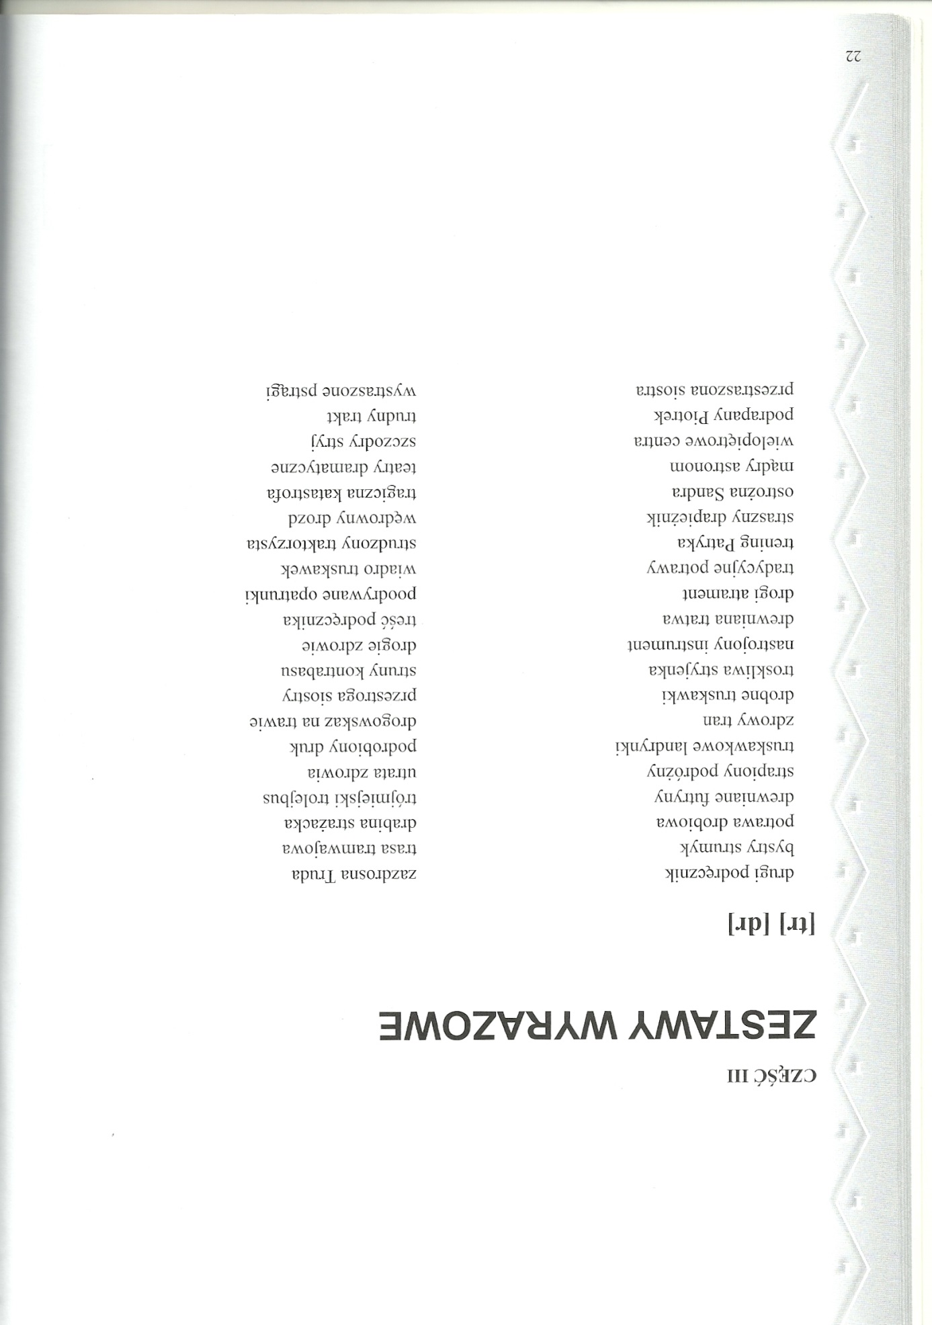
Polecenie: Zapisz wyrażenie w zeszycie. Oznacz {r}.

